Ця програма порівнює результати обчислення арксинуса модулем math і розкладом в ряд Тейлора для кількості членів від 1 до 50

Цей розклад має вигляд: 

Програма приймає значення х і в результаті виконання видає перші n при яких досягається різниця між цими значеннями, яка менша 0.1, 0.001 і 0.000001, а також різницю для 50 членів розкладу.

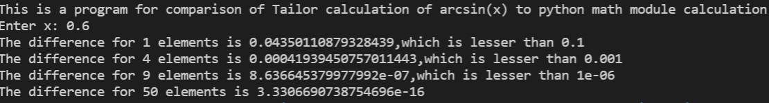

Крім того за отриманими точками вона будує графік, на якому можна побачити, як зі збільшенням кількості членів значення суми розкладу в ряд Тейлора наближається до точнішого значення арксинуса з бібліотеки math:

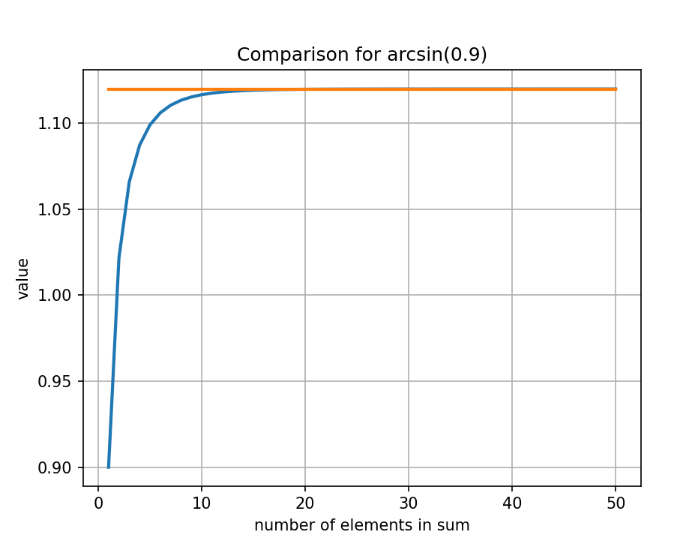

Після кількох запусків програми стало очевидно, що чим ближче х до нуля, тим швидше значення, отримане розкладом в ряд Тейлора, наближається до справжнього значення залежно від кількості членів розкладу:

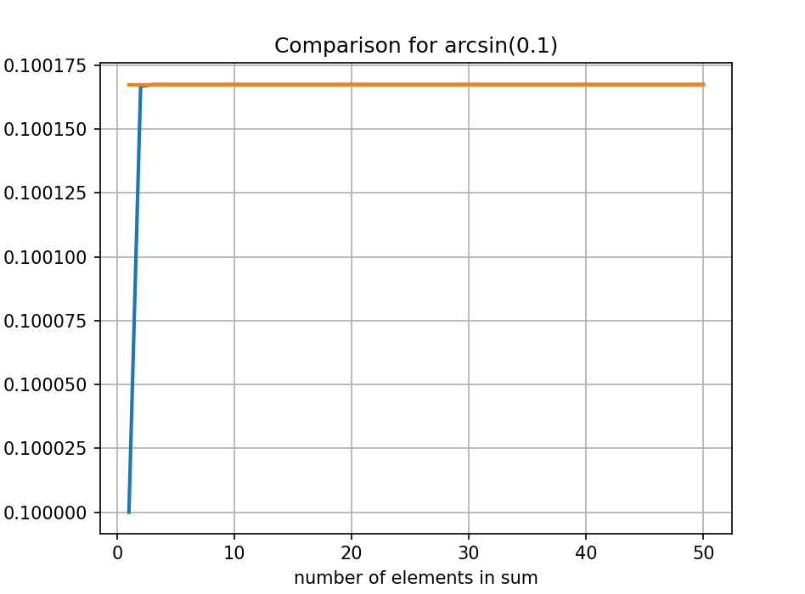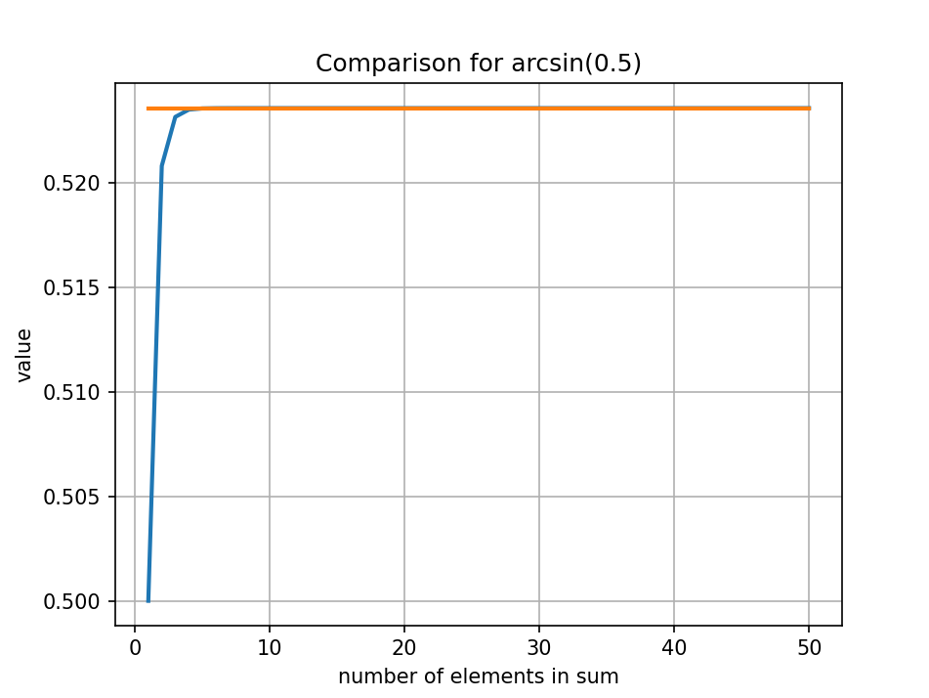

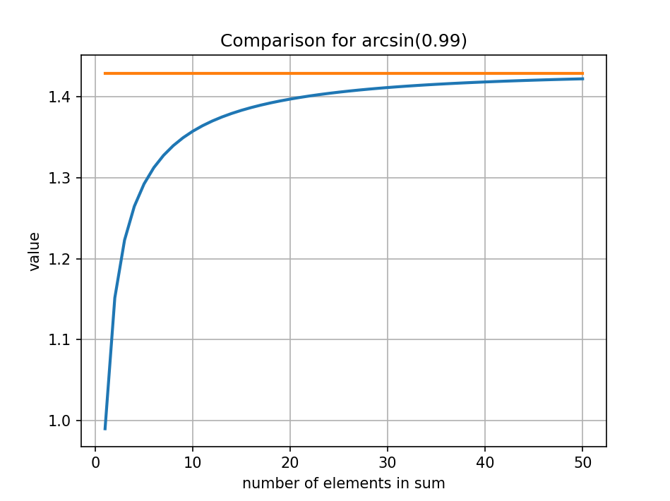

Графік для арксинуса за Тейлором якщо підставляти х виходить дуже близьким до справжнього графіку навіть для малих n

